МИНИСТЕРСТВО НАУКИ И ВЫСШЕГО ОБРАЗОВАНИЯ  
РОССИЙСКОЙ ФЕДЕРАЦИИ

федеральное государственное автономное   
образовательное учреждение высшего образования  
«Самарский национальный исследовательский университет   
имени академика С.П. Королева»

(Самарский университет)

Передовая инженерная аэрокосмическая школа

Кафедра информатика и вычислительная техника

**Отчет по лабораторной работе № 2**

Дисциплина: «Моделирование информационных систем»

Тема: **«Внешнее описание программных комплексов»**

Выполнили: Загртдинов М.А., Котова Я.М.

Группа: 3104-090401D

Самара 2025

**ЗАДАНИЕ**

1. Исходные данные

2. Общий план выполнения работы

1. Провести анализ концепции ПС.

2. Определить основное назначение ПС.

3. Выработать цель разработки предлагаемого ПС.

4. Разработать диаграмму PDOM

4.1. Определить классы и объекты

4.2. Определить зависимости

4.3. Указать роли и кратность

5. Подготовить словарь данных

Описать на естественном языке все классы, объекты, атрибуты, зависимости.

6. Построить диаграмму PDOM.

7. Сдать работу преподавателю, защитить отчет о лабораторной работе и получить зачет по лабораторной работе.

3. Содержание отчета

Отчет по работе может быть оформлен в произвольном виде, и должен содержать элементы внешнего описания предлагаемого к разработке ПС.

1. Название ПС.

2. Описание основного назначения ПС.

3. Цель разработки ПС.

4. Диаграмма PDOM.

5. Словарь данных.

6. Таблица описания объектов, классов и атрибутов.

7. Таблица описаний ролей и зависимостей.

**ХОД РАБОТЫ**

|  |  |
| --- | --- |
| **Название программной системы** | Система мониторинга локальной сети на наличие незащищённых персональных данных |
| **Основное назначение ПС** | Разрабатываемая программная система предназначена для автоматического обнаружения незащищённых персональных данных (ПДн), хранящихся в локальной вычислительной сети.  Она выполняет анализ содержимого файлов на рабочих станциях, определяет наличие ПДн (ФИО, паспортные данные), формирует отчёты о найденных нарушениях и передаёт их на центральный сервер. |
| **Цель разработки ПС** | **Целью разработки** является создание программного средства, обеспечивающего:   * поиск и выявление незащищённых персональных данных на компьютерах локальной сети; * анализ текстовых файлов и баз данных с применением методов регулярных выражений и лингвистической обработки; * автоматическое формирование отчётов и уведомлений для администратора безопасности; * повышение уровня защиты ПДн и снижение риска их утечки. |

**Диаграмма PDOM:**

* **Классы и объекты**

|  |  |  |  |
| --- | --- | --- | --- |
| |  | | --- | | **Client** | | |  | | --- | | Клиентское приложение, установленное на рабочем месте сотрудника, выполняет локальный анализ файлов. | |
| |  | | --- | | **Server** | | |  | | --- | | Центральный модуль, принимающий отчёты от клиентов и предоставляющий интерфейс администратора. | |
| |  | | --- | | **FileArtifact** | | |  | | --- | | Объект, представляющий файл, извлечённый для анализа. | |
| |  | | --- | | **DetectionRule** | | |  | | --- | | Правило обнаружения персональных данных (регулярное выражение, шаблон). | |
| |  | | --- | | **DetectionEvent** | | |  | | --- | | Результат срабатывания правила — найденный фрагмент персональных данных. | |
| |  | | --- | | **Report** | | |  | | --- | | Итоговый отчёт, формируемый сервером по результатам анализа. | |
| |  | | --- | | **Admin** | | |  | | --- | | Администратор системы, управляющий процессом сканирования и политиками безопасности. | |
| |  | | --- | | **Policy** | | |  | | --- | | Политика обработки инцидентов, определяющая действия при обнаружении ПДн. | |

* **Зависимости, роли и кратность**

|  |  |  |  |  |
| --- | --- | --- | --- | --- |
| **Связь** | **Роль 1** | **Роль 2** | **Кратность** | **Описание** |
| Client → FileArtifact | Клиент | Файл для анализа | 1:* | Один клиент анализирует множество файлов. |
| FileArtifact → DetectionEvent | Файл для анализа | Инцидент | 1:* | Один файл может содержать несколько найденных ПДн. |
| DetectionRule → DetectionEvent | Правило | Инцидент | 1:* | Одно правило может выявить несколько совпадений. |
| DetectionEvent→  Policy | Инцидент | Политика | *:* | Несколько инцидентов используют несколько политик |
| Client → Report | Клиент | Отчёт | 1:1 | Клиент формирует один отчёт за цикл анализа. |
| Report → Server | Отчёт | Сервер | *:1 | Несколько отчётов передаются на сервер. |
| Server → Admin | Сервер | Администратор | 1:1 | Администратор управляет работой сервера. |
| Admin → Policy | Администратор | Политика | 1:* | Один пользователь может управлять несколькими политиками. |

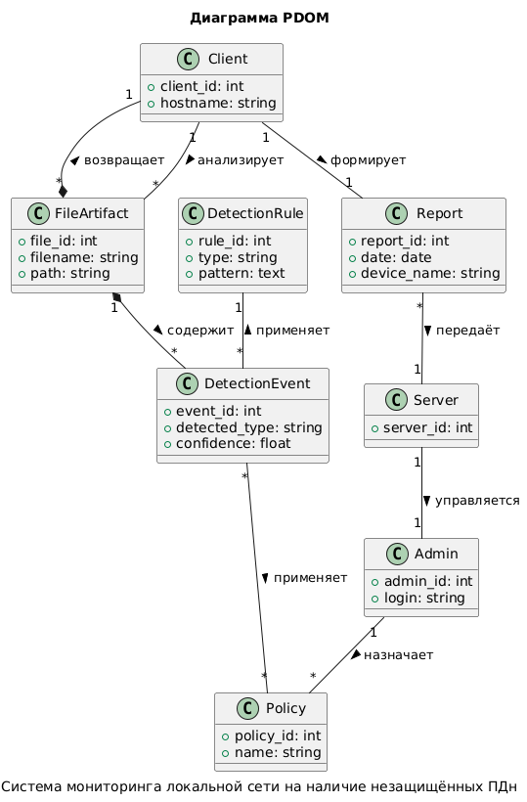

**Словарь данных**

|  |  |  |  |
| --- | --- | --- | --- |
| **Класс** | **Атрибут** | **Тип данных** | **Описание** |
| Client | client_id | int | Идентификатор клиента |
| Client | hostname | string | Имя компьютера в сети |
| FileArtifact | file_id | int | Уникальный идентификатор файла |
| FileArtifact | filename | string | Имя файла. |
| FileArtifact | path | string | Путь к файлу на рабочей станции |
| DetectionRule | rule_id | int | Уникальный идентификатор правила |
| DetectionRule | type | string | Тип правила |
| DetectionRule | pattern | text | Шаблон для поиска ПДн |
| DetectionEvent | event_id | int | Уникальный идентификатор найденного совпадения |
| DetectionEvent | detected_type | string | Тип найденных данных |
| DetectionEvent | confidence | float | Уровень уверенности совпадения |
| Report | report_id | int | Идентификатор отчёта |
| Report | date | date | Дата формирования отчёта |
| Report | device_name | string | Название устройства, на котором проводился анализ |
| Server | server_id | int | Идентификатор сервера |
| Admin | admin_id | int | Идентификатор администратора |
| Admin | login | string | Имя администратора |
| Policy | policy_id | int | Идентификатор политики |
| **Класс** | **Атрибут** | **Тип данных** | **Описание** |
| Policy | name | string | Название политики |

**ЗАКЛЮЧЕНИЕ**

В результате выполнения лабораторной работы выполнено оформления внешнего описания программного обеспечения в виде диаграммы PDOM.